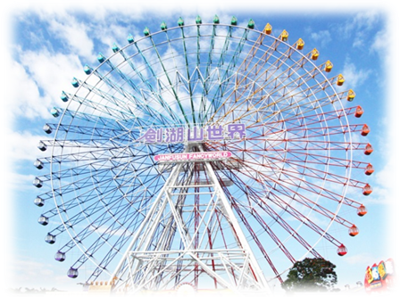
邀 請

報到時間：108年11月9日(六)AM 08︰30~AM 11：50 (中餐請自理)
活動地點：劍湖山世界 雲林縣古坑鄉永光村大湖口67號 TEL: 05-5825789#9
停車地點：劍湖山世界停車場 (由於場地委外維護需另收費 $120元/車)
用餐時間：108年11月9日(六) PM 04:00
用餐地點：劍湖樓餐廳
活動對象：台灣區電信工程工業同業公會第四區會員﹑眷屬﹑員工暨電信同業。
活動費用：每人新台幣NT$ 800元，含（劍湖山世界當日門票、晚餐卷、摸彩卷、精美禮物）
3歲100公分以下免費。
會員福利：有效會員每家（108年會費繳清者）優惠一人免費(送兌換卷時需先收取800元費用，活
動當天報到時會退還800元，造成不便敬請見諒)。
報名方式：1、請填妥報名表後傳真04-2566-0705，由四區幹部或委員將兌換卷送達給會員，同時繳
交參加費用，以方便作業。
2、會員出席報到者，憑兌換卷會員每家可領取800元現金禮卷。
報名期限：108年10月15日止。
活動內容：專業樂團表演、摸彩聯誼活動獎品(液晶電視、3C產品…等數十種大獎等著你)、晚餐、劍湖山世界主題樂園遊玩。
活動時間：09:00~12:00 報 到 (劍湖山世界售票口)
09:00~16:00 劍湖山世界主題樂園遊玩
(遊樂設施只開放到17：00，詳情請上官網查詢)
16:00~20:30 餐敘、抽獎
主 任 委 員：石世凱 0931-666-396
活動總幹事：葉治宏 0919-886-265
活 動 報 名 回 函 表
◎請於108年10月15日下午17︰00前傳真: 04-2566-0705
活動主題 | 108年會員聯誼自強活動
公司名稱 |  |  |  | 會員編號
聯絡人員 |  |  |  | 聯絡電話
參加人數 | 兌換卷編號 | 葷／素 | 繳費金額 | 匯款末5碼 | 備 註

